相信很多新手刚开始接触SKILL时，都无从下手。现介绍如何用SKILL编写一个简单的HELLO WORLD 程序。
当然，方法有多种。
方法一：
1.新建记事本，输入以下代码：
- axlUIConfirm("Hello World!")
- axlUIConfirm("This is my first Skill Program!")
复制代码
保存在D盘下，命名为hello_world.il
2.打开Allegro ，在命令栏输入以下代码：
- skill load("d:/hello_world.il")
复制代码
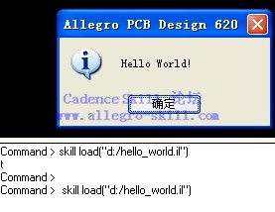
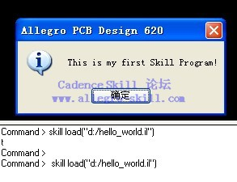
使用load函数加载SKILL代码，代码加载成功，弹出hello world对话框。
到此，第一个skill程序编写完成。是不是很简单呢？

Skill 是Cadence 提供的可第二次开发的语言。SKILL和C语言语法有点类似。Skill有以下一些特点：
1.Skill能够容易控制较易出错的系统编程。
2.Skill 提供一个安全高效的编程环境，并自动处理许多传统的系统编程操作，比如内存管理。Skill
程序可以在Cadence环境下立即执行。
3.Skill 是快速原型的理想选择。在一个较大的程序中，你可以逐步验证各个步骤的算法。
4.在Skill中，自动存储管理可以减轻程序的对存储管理的编译。
5.在Cadence环境下，允许Skill自定义用户界面，并包含强大的跟踪、调试和分析工具。Skill还可以让你访问和控制所有的工具、配置用户环境、设计数据库。

总之，我们可以通过 Skill 软件添加更多新的功能。使软件变得更加强大。

一直使用的SKILL编辑工具，可自行配置。
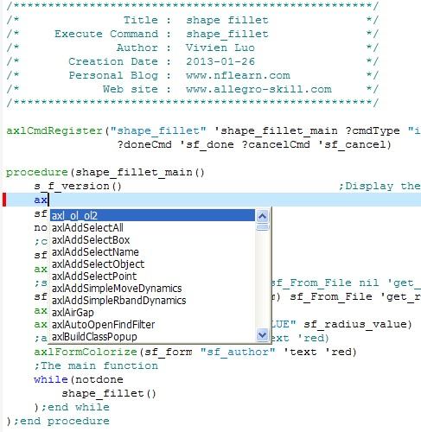
======================================
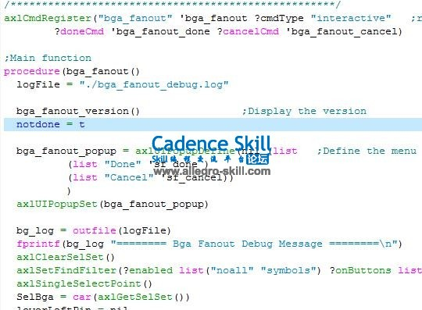
使用方法如下：
1.首先配置编辑器语法。在菜单栏 高级->配置->编辑器显示->语法着色->语言选择 一栏选择编辑语言。
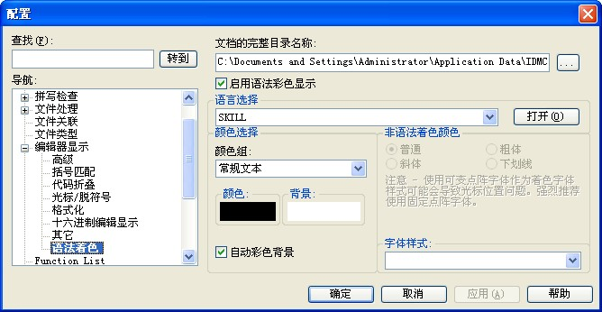
之后再颜色组选择文本类型，下面颜色框选择高亮的颜色。
2.配置自动完成，在配置中选择编辑器->自动完成，将自动完成一栏打上勾，自动完成中输入字符数。如下图：
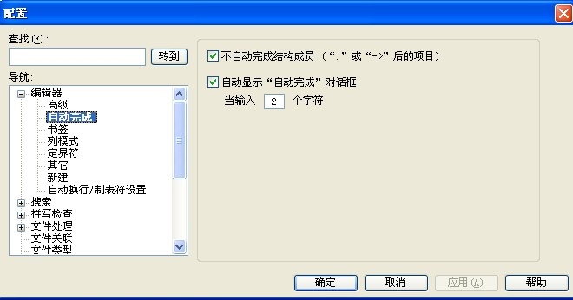
之后再编辑SKILL文件时，就会自动高亮关键字，以及自动完成各种函数。
配置文件可在附件下载。
将配置文件存放于 C:\Documents and Settings\Administrator\Application Data\IDMComp\UltraEdit\wordfiles 文件夹或者
D:\Program Files\UltraEdit\wordfiles 文件夹中，其中 D 为UltraEdit安装目录
注：不同UE的版本，配置文件格式不用，如果该目录下为txt的文件，那么请将配置文件名后缀改为txt
 UE-skill.rar (5.34 KB, 下载次数: 90, 售价: 2 SKILL币)

本文主要介绍 for foreach case if when unless等语句的操作方法。
流控制主要包含以下内容：
1. 关系操作符：<(小于), <=(小于等于), >(大于), >=(大于等于), ==(等于), !=(不等于)
2. 逻辑操作符：!(非), &&(与), ||(或)
3. 选择语句：if, when, unless
4. 复合分支选择：case
5. 循环语句：for, foreach
关系运算符
关系运算符是逻辑运算中比较简单的一种。关系运算实际上是比较运算。将两个值进行比较，判断其比较结果是否符合给定的条件。使用以下运算符比较两个数据值。如果比较的数据类型不一致，SKILL通常会返回一个错误信息。所有这些运算符将返回 t 或者 nil 。
简单的关系运算符
运算符 | 参数 | 函数 | 例子 | 返回值
< | 数值型 | lessp | 8<9  5<1 | t  nil
<= | 数值型 | leqp | 2<=5 | t
> | 数值型 | greaterp | 8>7 | t
>= | 数值型 | geqp | 5>=1 | t
== | 数值型  字符型  列表(list) | equal | 3.0==3  “abc”==”ABc” | t  nil
!= | 数值型  字符型  列表(list) | nequal | “abc”!=”ABc” | t

记住以上函数名称将会很有用，当SKILL运行出错时，会提示函数名称。而不是运算符。比如：
1 > “abc”
Message: *Error* greaterp: can’t handle (1 > “abc”)

逻辑运算符
SKILL 将 nil 默认为是“假”，其它值都被认为是“真”。如果需要确定其返回值时，SKILL 将会返回其第二个参数的值。
简单的逻辑运算符
运算符 | 参数 | 函数 | 例子 | 返回值
&& | 所有类型 | and | 3&&5  5&&3  t&&nil  nil&&t | t  t  nil  nil
|| | 所有类型 | or | 3||5  5||3  t||nil  nil||t | 3  5  t  t
&& 和 || 运算符返回其最后一次计算的值。因此，&& 和 || 运算符可以用于避免 if 和 when 运算符赘余的表达式。

使用 &&
当 SKILL 创建一个变量时，将会附一个 unbound 初值给变量表明该变量还未初始化。可使用 boundp 函数判断一个变量是否是 bound。boundp函数具有以下功能：
┗如果变量为 bound ，返回 t
┗如果不是 bound ，返回 nil
假如你想返回变量 trMessages 的值，如果 trMessages 值是一个 unbound，结果将会产生一个错误，否则，使用以下表达式：
boundp( ‘trMessages ) && trMessages
使用 ||
假如你有一个默认名称，比如 noName。假如你有一个变量，比如 userName。如果userName是 nil ，那么就使用默认名称。可使用以下表达式：
userName || “noName”

if 语句
if 语句是用来判定给定的条件是否满足，根据判定的结果决定执行给出的两种操作之一。SKILL 中的if 语句共有两种判定结果，nil 或者 non-nil 。if 语句执行结果的返回值是 if 语句中最后计算过的值。(注意if语句结构与C之间的区别)
- if( shapeType == “rect”
- then
- println( “Shape is a rectangle” )
- ++rectCount
- else
- println( “Shape is not a rectangle” )
- ++miscCount
- )
复制代码
SKILL 在计算过程中会检查代码自身的错误，而 if 语句书写错误信息是很模糊的，在使用 if 语句时要注意一下几点：
1） 注意 if 语句括号位置：if( … then … else … )
2） 避免在 if 关键字后面出现空格。
3） 使用 then 和 else 将其逻辑判定结果分配。
仔细观察下面代码产生的错误，该代码在 if 关键词后面多意外的出了一个空格。
- shapeType = “rect”
- if ( shapeType == “rect”
- then
- println( “Shape is a rectangle” )
- ++rectCount
- else
- println( “Shape is not a rectangle” )
- ++miscCount
- )
复制代码
Message: *Error* if: too few arguments (at least 2 expected, 1 given)…
仔细观察下面代码的错误，该代码在 if 语句中缺少了 then 关键词，但是包含一个 else 关键词，该情况会返回一个 nil 值。
- shapeType = “label”
- if( shapeType == “rect”
- println( “Shape is a rectangle” )
- ++rectCount
- else
- println( “Shape is not a rectangle” )
- ++miscCount
- )
复制代码
Message: *Error* if: too many arguments …

when 和 unless 语句
when 语句与 if 语句类似，同样先判定给定的条件是否满足，如果判定的结果满足要求，则执行给出的操作。when 等同于 if语句中只有 then 而没有 else的情况。
- when( shapeType == “rect”
- println( “Shape is a rectangle” )
- ++rectCount
- ) ; when
- when( shapeType == “ellipse”
- println( “Shape is an ellipse” )
- ++ellipseCount
- ) ; when
复制代码
使用 unless 语句可避免无效的条件，unless 语句可避免判定条件的混乱。
- unless( shapeType == “rect” || shapeType == “line”
- println( “Shape is miscellaneous” )
- ++miscCount
- ) ; unless
复制代码
when 和 unless语句都返回其最后执行的值或者返回 nil。
cond语句
cond可以有多个判定条件，只选中其中满足的一个条件执行其中的语句。
cond语句结构如下：
- cond(
- ( condition1 exp11 exp12 ... )
- ( condition2 exp21 exp22 ... )
- ( condition3 exp31 exp32 ... )
- ( t expN1 expN2 ... )
- ) ; cond
复制代码
cond函数可以用if代替，其等效于
- if condition1 exp11 exp12 ...
- else if condition2 exp21 exp22 ...
- else if condition3 exp31 exp32 ...
- ...
- else expN1expN2 ....
复制代码
case语句
case是一个多分支选择语句。
请看下面的例子：
- case( shapeType
- ( “rect”
- ++rectCount
- println( “Shape is a rectangle” )
- )
- ( “line”
- ++lineCount
- println( “Shape is a line” )
- )
- ( “label”
- ++labelCount
- println( “Shape is a label” )
- )
- ( t
- ++miscCount
- println( “Shape is miscellaneous” )
- )
- ) ; case
复制代码
t 值作为匹配所有值出现在语句的最后。case 语句返回最后一个表达式的值. 在该例子中需要清楚以下几点：
1) shapeType 的值是与 rect, line,label. 相比较的，当 shapeType 的值与 rect, line,label 中的任意相同，那么就执行该值下面的所有表达式。
2) 如果未找到匹配的值，那么最后一段语句将会执行。
3) 如果一个分支的值是一个 list，那么只要 list 中的任一个值与比较值匹配，该分支下的所有语句将会执行。
- case( shapeType
- ( “rect”
- ++rectCount
- println( “Shape is a rectangle” )
- )
- ( ( “label” “line” )
- ++labelOrLineCount
- println( “Shape is a line or a label” )
- )
- ( t
- ++miscCount
- println( “Shape is miscellaneous” )
- )
- ) ; case
复制代码
for 语句
for 语句用于循环次数已经确定的情况，也可用于循环次数不确定，根据条件结束循环的情况下。for 语句中的循环变量在 for 语句执行前已经保存，在 for 语句执行结束时也同时保存最终值。。
SKILL 在计算过程中会检查代码自身的错误，而 for 语句书写错误信息是很模糊的，在使用 for 语句时要注意一下几点：
1) 注意 for 语句的括号位置：for( … ).
2) 避免在 for 关键词后面出现空格
下面一个例子用于计算从1到5之间的所有整数和，并存放于变量 sum 中，i用于存放循环变量和加到变量 sum 中的值。初值为1，终值为5，每循环一次增加1.
- sum = 0
- for( i 1 5
- sum = sum + i
- println( sum )
- )
复制代码
=> t
每循环一次SKILL将打印一次sum值，本例运行结果如下：
1
3
6
10
15
注：for语句返回值始终为t

foreach 语句
foreach 语句与 for 语句类似，但是其循环变量是一个 list ，list中有多少个元素，foreach语句将循环多少次，从第一个元素开始，到最后一个元素结束。请看下面例子：
- rectCount = lineCount = polygonCount = 0
- shapeTypeList = ‘( “rect” “polygon” “rect” “line” )
- foreach( shapeType shapeTypeList
- case( shapeType
- ( “rect” ++rectCount )
- ( “line” ++lineCount )
- ( “polygon” ++polygonCount )
- ( t ++miscCount )
- ) ;case
- ) ; foreach
- => ( “rect” “polygon” “rect” “line” )
复制代码
在该例子中，要注意一下几点：
1) shapeType 是一个索引变量，在执行 foreach 语句前，SKILL首先保存当前shapeType 的值，当执行一次循环后，shapeType 保存 shapeTypeList 中的下一个元素值。
2) shapeTypeList 包含list中的值，当执行完一次循环后，SKILL将 shapeTypeList 的值分配给变量shapeType
3) foreach 的语句一次循环相当于单个的 case 语句。
4) foreach 的返回值是一个list ，包含 shapeTypeList. 中的所有元素。
以上函数的执行结果为：
rectCount => 2
lineCount => 1
polygonCount => 1

